ФЕДЕРАЛЬНОЕ ГОСУДАРСТВЕННОЕ АВТОНОМНОЕ   
ОБРАЗОВАТЕЛЬНОЕ УЧРЕЖДЕНИЕ ВЫСШЕГО ОБРАЗОВАНИЯ

«НАЦИОНАЛЬНЫЙ ИССЛЕДОВАТЕЛЬСКИЙ УНИВЕРСИТЕТ

«ВЫСШАЯ ШКОЛА ЭКОНОМИКИ»

**Московский институт электроники и математики им. А.Н. Тихонова**

Бадажков Владислав, Галаев Рамазан, БИВ243, Бригада 11

**Руководство пользователя**

Проект по дисциплине «Проектный семинар ‘Python в науке о данных’»

студентов образовательной программы бакалавриата  
«Информатика и вычислительная техника»

Директор: Бадажков Владислав Денисович

Телефон: +79771325792

Адрес: vdbadazhkov@edu.hse.ru

Москва 2025 г.

Оглавление

1. Назначение приложения 3

2. Требования к системе 3

3. Установка приложения 3

4. Инструкция по использованию функционала приложения 4

5. Местоположение копий отчетов 9

# 1. Назначение приложения

Данное информационно-аналитическое приложение предназначено для визуализации и анализа данных заказов в кофейне. С помощью приложения пользователь может получить статистику по количеству и времени заказов, распределение цен, а также статистику заказов по кассирам и типам клиентов. Приложение обеспечивает удобный графический интерфейс с возможностью интерактивного обновления и экспорта отчетов в файлы разных форматов

# 2. Требования к системе

Для работы приложения необходимы:

* **Операционная система**: Windows 10/11, macOS, Linux.
* **Минимальные характеристики**:

Процессор: 1 ГГц или выше.

Оперативная память: 4 ГБ.

Свободное место на диске: 200 МБ.

* **Установленное ПО**:

Python 3.8 или новее.

Библиотеки: tkinter, pandas, matplotlib, seaborn

# 3. Установка приложения

1. Установите Python

Скачайте Python 3.8+ с [официального сайта](https://www.python.org/downloads/) и следуйте инструкциям установки.

1. Установите необходимые библиотеки

Откройте командную строку и выполните:

pip install pandas matplotlib seaborn tkinter

1. Подготовьте данные

Убедитесь, что файлы баз данных (cashiers.pick, menu.pick и др.) находятся в папке C:/work/data/. Разместите каталог work в корень диска C: для корректной работы

1. Запуск

Запустите файл main.py (основной скрипт) двойным щелчком или через терминал командой:

python main.py

Откроется главное окно приложения, настройки цвета и шрифта могут быть изменены в конфигурационном файле settings.ini

# 4. Инструкция по использованию функционала приложения

Главное меню предоставляет доступ к различным аналитическим отчетам и визуализациям:

**Графические отчеты**

Типы оплаты по категориям клиентов– частота разных типов оплаты в зависимости от категории клиентов

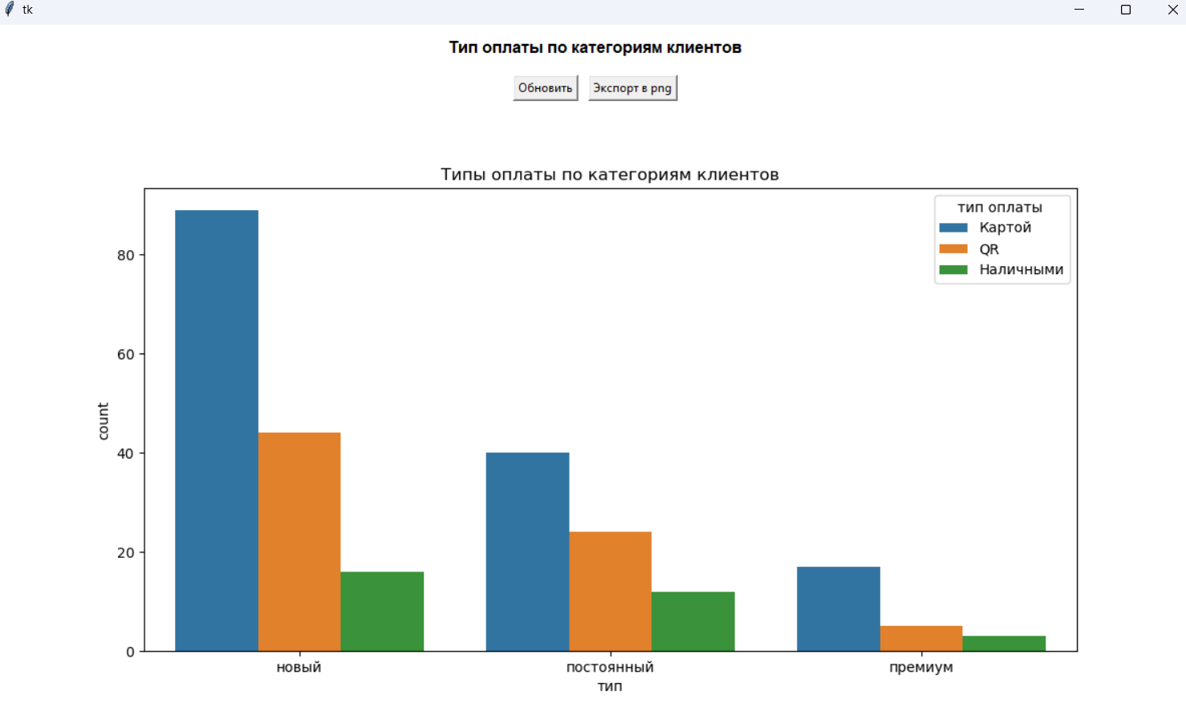

Рис. 1 – тип оплаты

Распределение заказов по часам - график количества заказов в разные часы дня

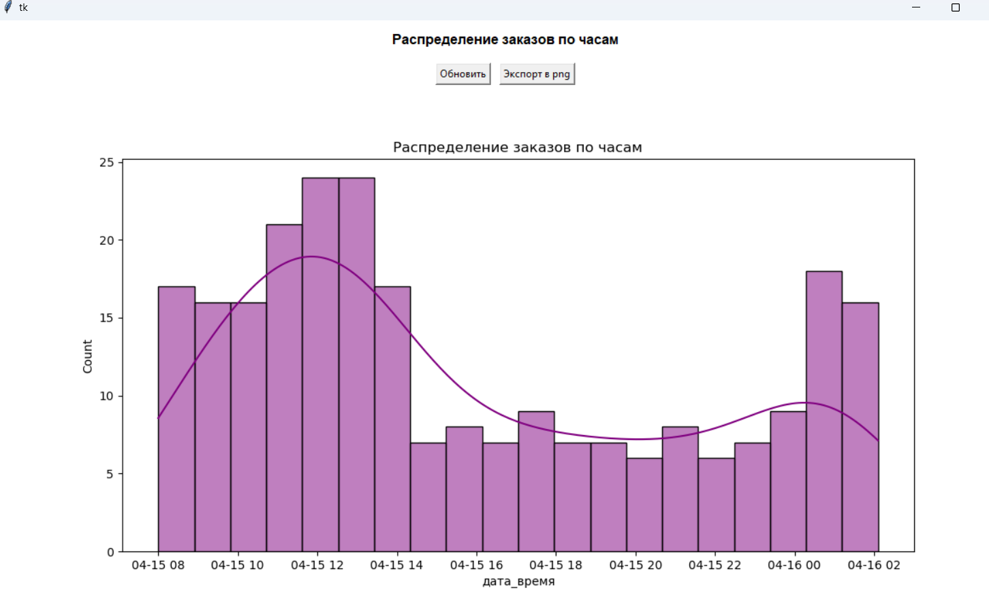

Рис. 2 – распределение заказов

Разброс цен по категориям блюд – распределение цен по категориям меню

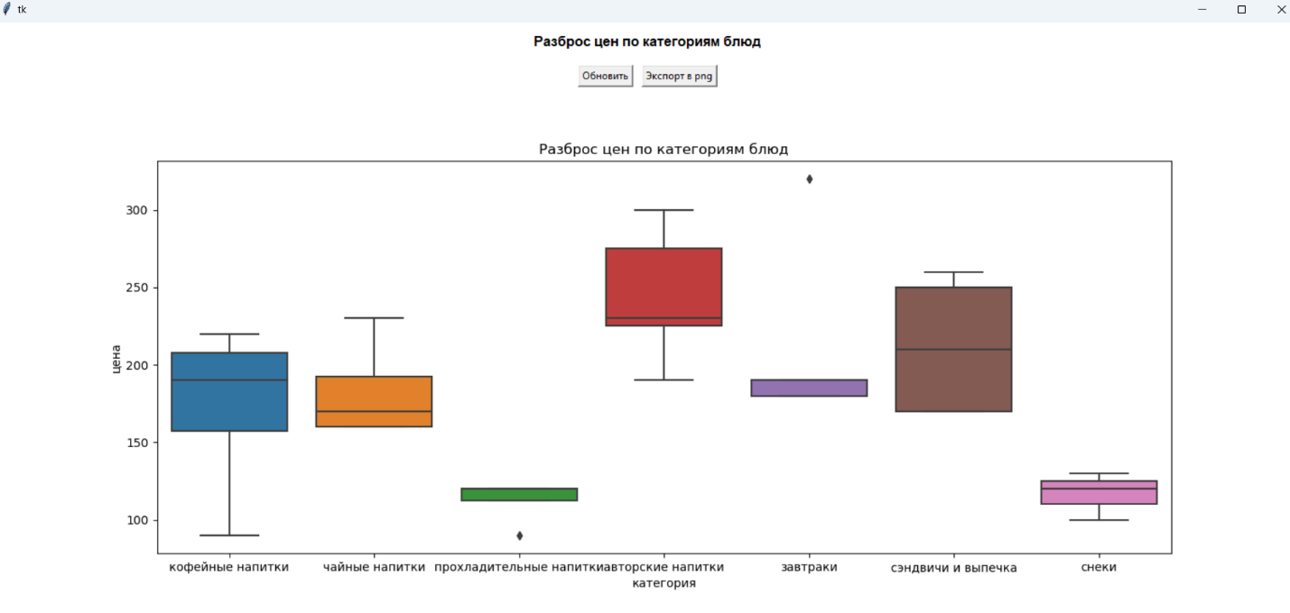

Рис. 3 – разброс цен

Распределение суммы заказа по времени и типам клиентов - точечный график, показывающий зависимость суммы заказа от типа клиентов и времени дня

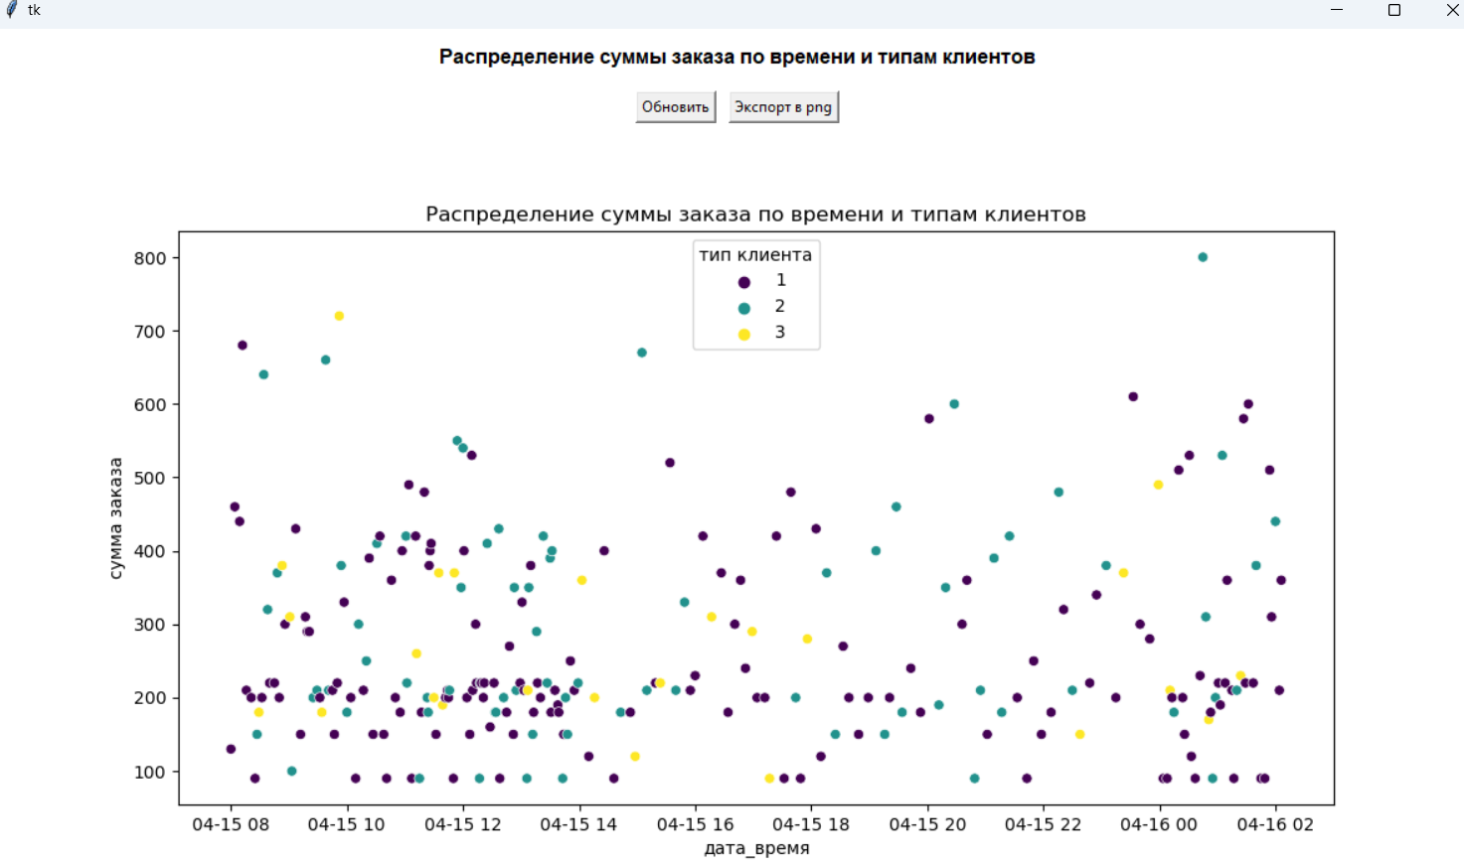

Рис. 5 – сумма заказов

**Текстовые отчеты**

Количество заказов по часам - вывод количества заказов за конкретный час

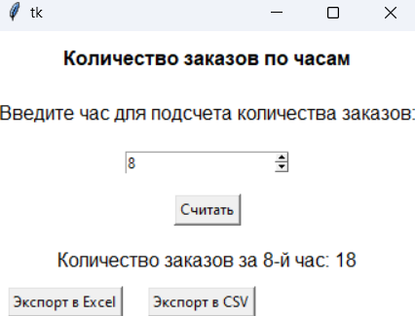

Рис.6 – количество заказов

Количество блюд разных категорий по часам - сводная с заказами блюд разных категорий

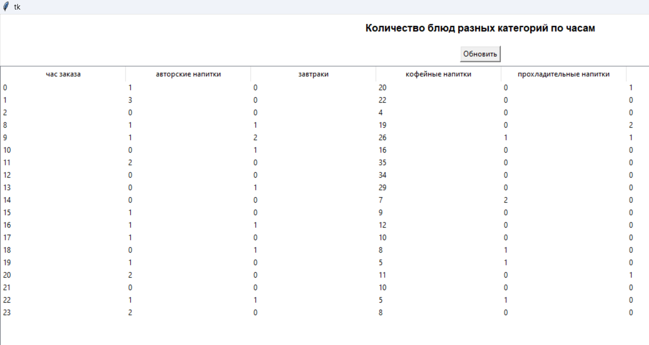

Рис. 7 – блюда разных категорий

Количество заказов по кассирам - статистика принятых заказов по кассирам

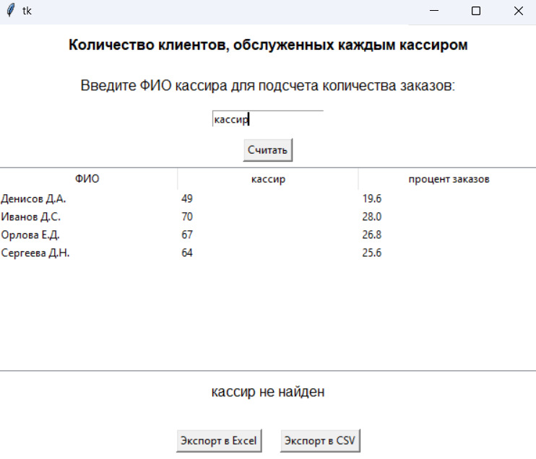

Рис. 8 – клиенты по кассирам

**Базы данных**

Функционал редактирования базы данных:

Добавить – добавление строки базы данных снизу

Удалить – удаление строки базы данных по клику

Сохранить – сохранение изменений в базе данных

Экспорт в Excel – сохранение в формате Excel

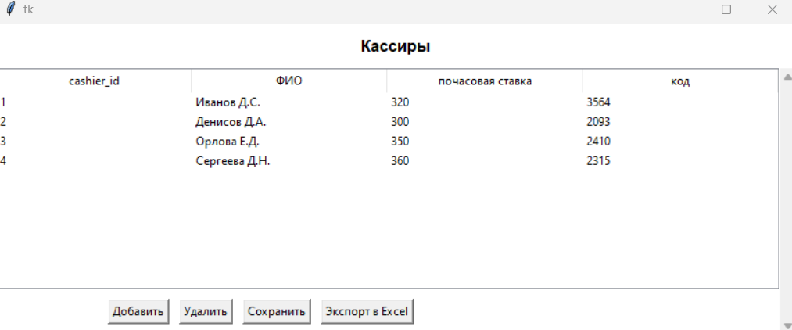

Рис. 9 - кассиры

В окнах доступны кнопки:

Обновить — обновление графиков с подгрузкой актуальных данных

Экспорт в png — сохранение текущего графика в файл формата .png в каталог graphics

Экспорт в Excel/CSV — сохранение отчетов (таблиц или текстовых данных) в соответствующих форматах. Файлы сохраняются в папку output каталога приложения

Все экспортированные отчеты сохраняются в каталогах graphics и/или output и доступны для просмотра в сторонних приложениях.

# Местоположение копий отчетов

По умолчанию экспортированные PNG, Excel и CSV файлы сохраняются в подпапки graphics и output каталога приложения.